**EL CAMINO DEL AGUA**

Darner A. Mora Alvarado

***Salubrista público***

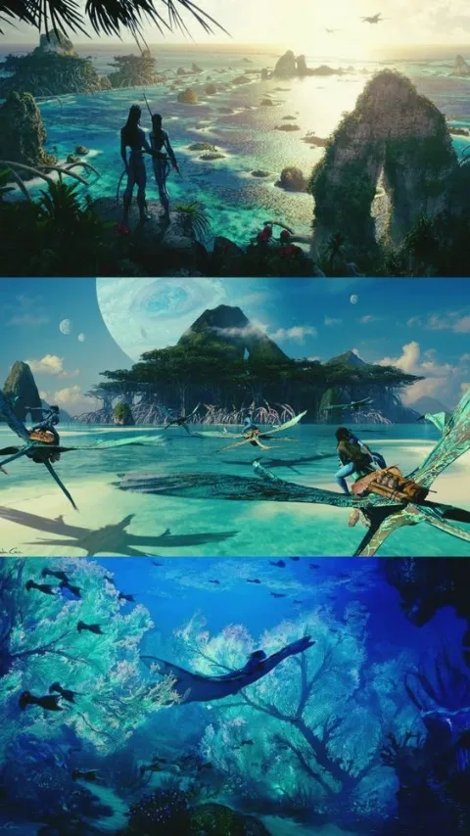Cronológicamente existen varias hipótesis del origen del agua en el Universo y en la Tierra. A nivel “macro”, el hidrógeno fue formado en el “Big Bang” (la Gran Explosión) y el oxígeno en el interior de las estrellas, mientras la química interestelar en las nubes más frías que hay en el Universo generó una gran cantidad de compuestos entre ellos el agua.

En el caso del origen del agua en nuestro planeta, existen diferentes hipótesis, la primera es que conforme la tierra primitiva se fue enfriando apareció el vapor de agua en la atmósfera, el cual se condensó y permitió que se produjeran las lluvias para formar los océanos, naciendo con ello el “ciclo hidrológico”, la segunda se enfoca a que el agua de la tierra se pudo haber formado originalmente por las reacciones químicas del manto interior del planeta y la tercera se fundamenta en el agua que llegó a nuestro mundo a través del choque de asteroides que la transportaban.

En el caso del origen de la vida, lógicamente todo apunta su génesis al mar, aproximadamente hace unos 3.700 millones de años, no obstante, las primeras formas de vida en el ambiente acuático no eran océanos ni mares, era una sopa primigenia, sin embargo, la vida en la tierra inició en el agua.

Con respecto al origen de los seres humanos desde el punto de la historia de la humanidad, existe la visión mística y religiosa o antropogonía, que explica el origen de la humanidad como un acto de voluntad de uno o varios dioses. Por otra parte, gracias al desarrollo de la ciencia, surge la visión científica, abordada en varias disciplinas, entre ellas la biología evolutiva, genética, antropológica, física y paleontológica.

Según la hipótesis científica el hombre o Homosapiens surgió en África hace unos 200.000 años tras un proceso evolutivo de millones de años. En el marco del mencionado proceso evolutivo, los seres humanos han seguido el camino del agua para su sobrevivencia y el asentamiento de las diferentes civilizaciones. En este contexto cronológico el filósofo griego Tales de Mileto, afirmaba en el año 640 a.C que el agua era el principio de todo, el elemento básico del Universo que producía todas las cosas como las plantas y animales y que estos no eran otra cosa que agua condensada bajo diferentes formas que se convertían nuevamente en agua cuando morían, e indicó textualmente *“sencillamente, el agua es el fundamento de la vida porque la vida ha nacido en ella; es pues, la base de todo lo vivo, es decir, es el principio de todo lo que existe”.* Actualmente, en el siglo XXI es la película “Avatar II”, se indica “*El agua es tu hogar antes del nacimiento y después de la muerte*”. El agua conecta todas las cosas, la vida y la muerte.

Como se observa, el agua que tenemos en el planeta se formó antes que el Sol y la Tierra y ha presenciado la evolución del Universo; por lo que la preservación de la biodiversidad está vinculada a un equilibrio en el uso en “el camino al agua”.